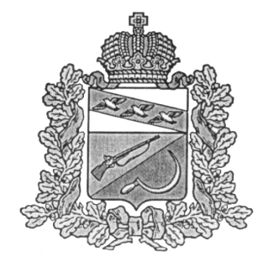

**АДМИНИСТРАЦИЯ**

**ЗАЩИТЕНСКОГО СЕЛЬСОВЕТА**

**ЩИГРОВСКОГО РАЙОНА КУРСКОЙ ОБЛАСТИ**

**ПРОЕКТ**

**ПОСТАНОВЛЕНИЕ**

О внесении изменений в постановление

Администрации Защитенского сельсовета

от 28.03.2014 г. № 15 «О создании единой комиссии

по осуществлению закупок

для обеспечения нужд заказчиков

муниципального образования

«Защитенский сельсовет» и

определение порядка ее деятельности

Руководствуясь Федеральным законом от 06.10.2003 N 131-ФЗ "Об общих принципах организации местного самоуправления в Российской Федерации", Уставом муниципального образования "Защитенский сельсовет", администрация муниципального образования "Защитенский сельсовет"

ПОСТАНОВЛЯЕТ:

1. Внести в постановление Администрации Защитенского сельсовета

от 28.03.2014 г. № 15 «О создании единой комиссии по осуществлению закупок

для обеспечения нужд заказчиков муниципального образования «Защитенский сельсовет» и определение порядка ее деятельности» следующие изменения:

1.1.Пункт 2 постановления «Об утверждении Положения о единой комиссии по осуществлению закупок для обеспечения нужд заказчиков муниципального образования «Защитенский сельсовет» отменить.

2. Контроль за исполнением данного постановления оставляю за собой.

3. Настоящее постановление вступает в силу с момента его обнародования.

Глава Защитенского сельсовета В.И.Аралкин